1. **Minh hoạ về cây BST các số nguyên**

Chương trình sau minh hoạ cách sử dụng một cây BST các số nguyên. Ban đầu, khởi tạo một cây BST cân bằng mang các trị 1..10. Sau đó cho phép user thêm/xoá phần tử, xem cây.

**Kết quả một lần chạy chương trình**

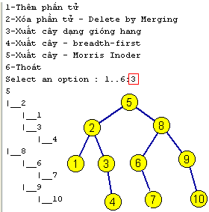 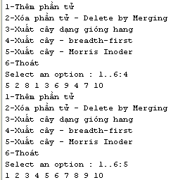

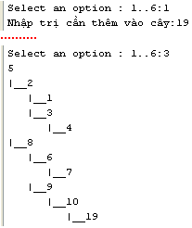 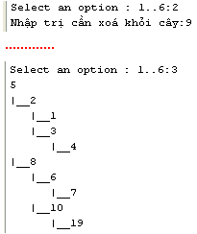

**Các lớp cần xây dựng**

**Lớp Menu**: Đã xây dựng từ bài trước (Tự viết)

**Lớp BSTNode**: Mô tả chung cho 1 nút trên cây BST. Vì data trong nút có thứ tự nên buộc lớp con sau này phải implements interface Comparable.

**Lớp BST**: Mô tả cho 1 cây BST có dữ liệu BSTNode

**Lớp MyQueue** mô tả 1 hàng đợi đã có ở demo trước.

**Lớp TestBST**: Cây có dữ liệu Integer. Lớp Integer đã implements interface Comparable rồi.

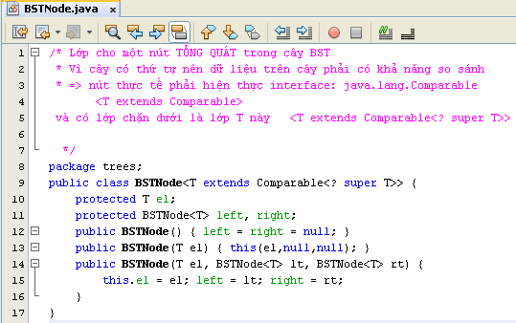

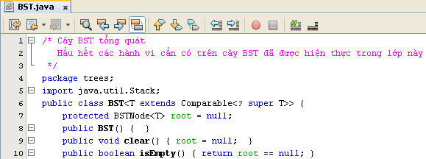

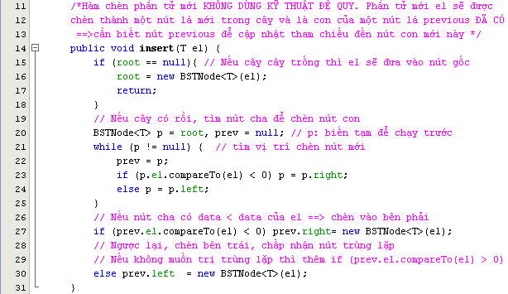

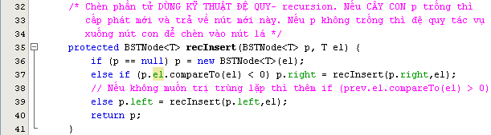

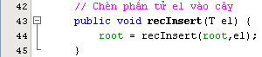

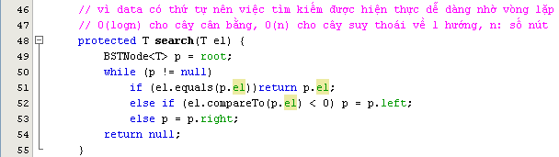



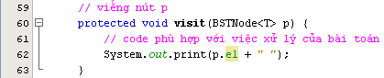

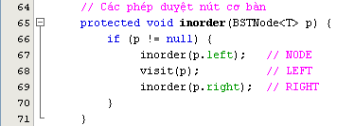

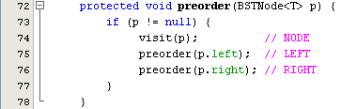

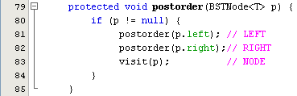

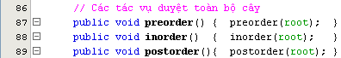

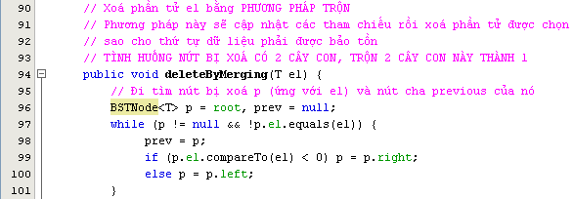

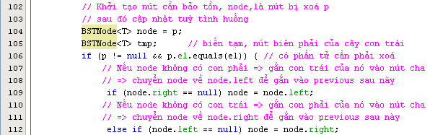

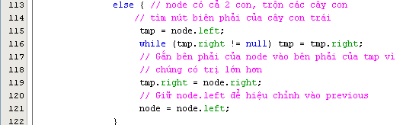

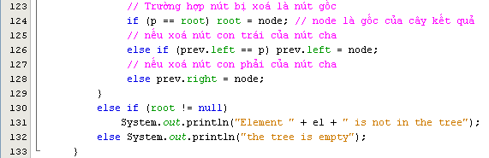

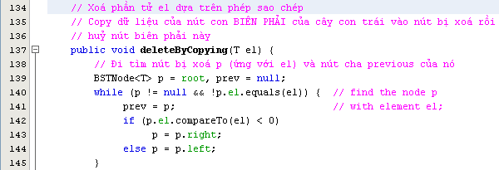

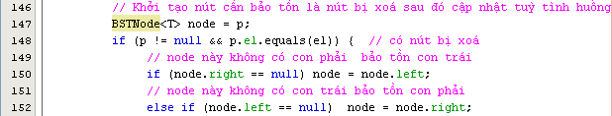







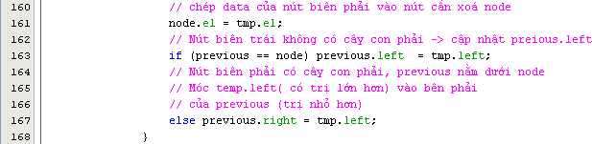

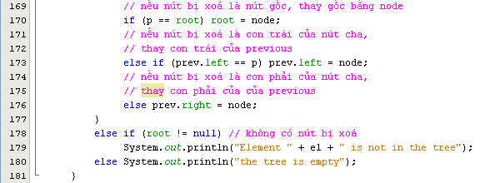

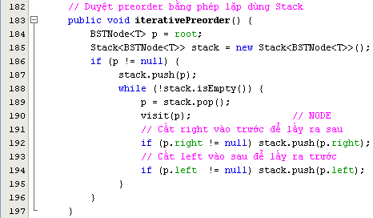

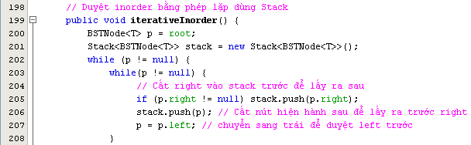

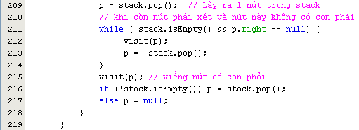

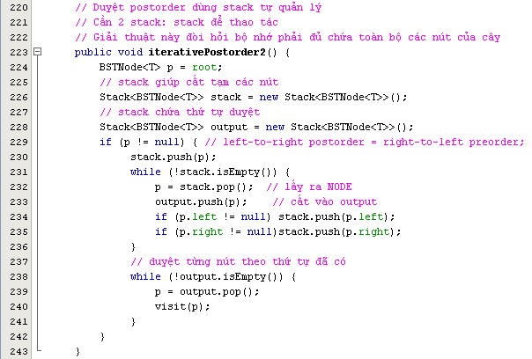

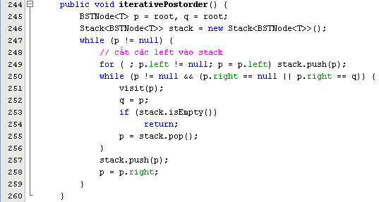

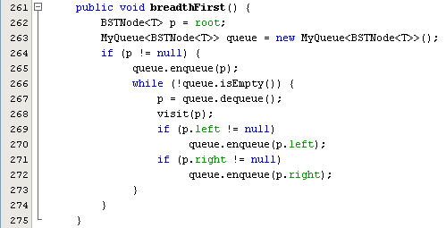

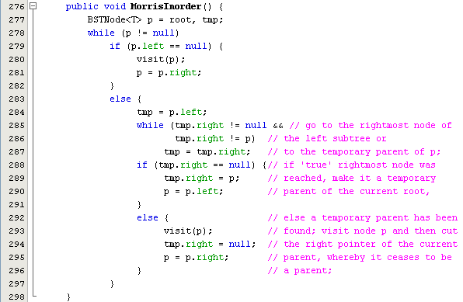

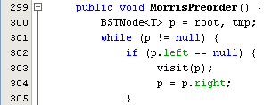

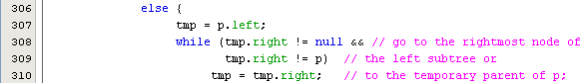

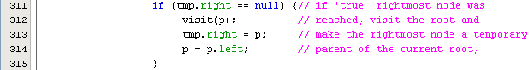

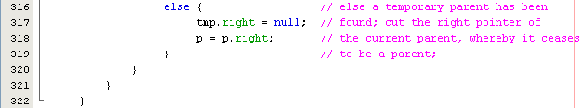

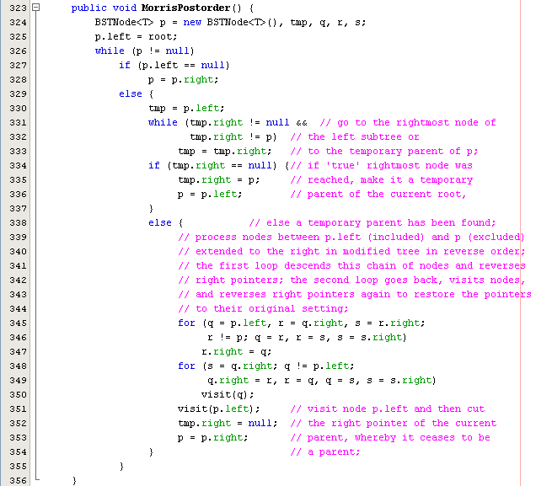

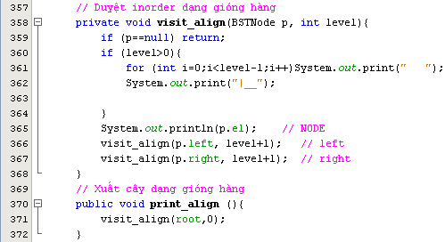

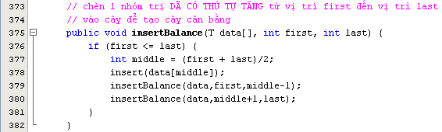

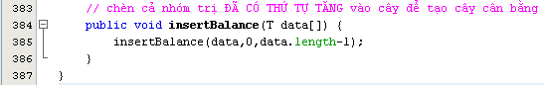

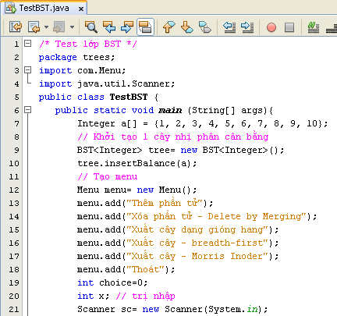

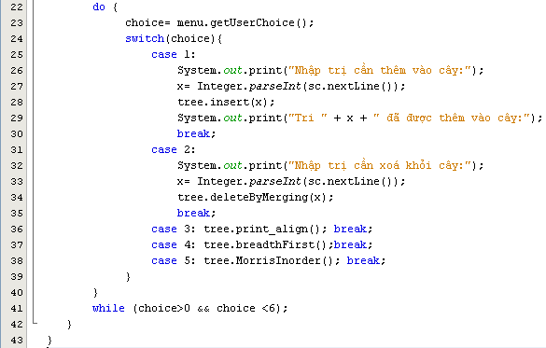

**Bài tập**

Sử dụng cây BST dựa trên mã sinh viên (code), viết chương trình quản lý danh sách sinh viên <code, name, mark> có các tác vụ: thêm/xoá/sửa điểm sinh viên.

***Gợi ý:*** Xây dựng lớp Student có implements interface java.lang.Comparable, override hai hành vi:

public int compareTo(Object st) {

return this.code.compareTo(((Student)st).code);

}

public String toString(){

return code + “,” + name + “,” + mark;

}

***Hành vi compareTo(…) được dùng để so sánh mã khi thêm sinh viên vào cây cũng như tìm kiếm sinh viên dựa trên mã sinh viên.***

***Hành vi toString() được dùng khi đọc thông tin sinh viên.***